ENTE GIOSTRA DELL’ARME
“San Gemini”
ROMANO NOTARI
della luce e del colore
a cura di
Massimo Duranti e Andrea Baffoni
in collaborazione con
Fondazione Romano Notari, Campello sul Clitunno
Rachele Chiarelli

SAN GEMINI
Palazzo Vecchio, Museo dell’Opera Guido di Calori, Sala culturale di Stazione di Posta
27 settembre – 12 ottobre 2025
Inaugurazione sabato 27 settembre 2025, ore 18.30 - Palazzo Vecchio

L’Ente Giostra dell’Arme di San Gemini presenta la mostra Romano Notari della luce e del colore, rinnovando la tradizione delle mostre d’arte promosse annualmente con la direzione di Piero Zannori.
Dopo la presentazione di importanti protagonisti del Novecento come Burri, Dottori, Greco, Leoncillo e De Gregorio, quest’anno la scelta è caduta su Romano Notari, artista umbro di vaglia originale e visionario, la cui pittura si distingue per la forza cromatica, dominata dalle tonalità calde e da una tensione costante tra spiritualità, sogno e visionarietà. La sua parabola artistica è segnata da riconoscimenti significativi, con la partecipazione a numerose Biennali di Venezia, Quadriennali di Roma e Biennali di Milano, oltre che a numerose altre rassegne in Italia e all’estero. Nonostante il successo e l’ampia fortuna critica, non ha mai avuto nella sua terra d’origine un’esposizione antologica, che restituisca la complessità e la profondità della sua ricerca.
La mostra intende infatti offrire per la prima volta un compendio della sua produzione, articolandosi in un percorso diffuso che coinvolge l’intero borgo di San Gemini. A Palazzo Vecchio è allestita la sezione più ampia, che ripercorre l’itinerario creativo dell’artista dagli esordi fino agli ultimi lavori; al Museo dell’Opera di Guido Calori si presenta un nucleo di opere a tema prettamente sacro; alla Sala Culturale di Stazioni di Posta trova spazio invece la selezione delle opere su carta, chine, pastelli e tempere, molte delle quali inedite.
La mostra è curata da Massimo Duranti e Andrea Baffoni, in collaborazione con la Fondazione Romano Notari e Rachele Chiarelli. A corredo dell’esposizione è pubblicato da Gangemi Editore International un catalogo con testi di Massimo Duranti, Andrea Baffoni, Eleasa Notari, apparati a cura di Rachele Chiarelli e la riproduzione integrale delle opere in mostra.
La mostra è stata realizzata con il fondamentale contributo della Regione Umbria, dell’Assemblea Regionale Legislativa, della Fondazione Cassa di Risparmio di Terni, dell’Associazione per la Valorizzazione del Patrimonio Storico di San Gemini, del Rotary Club di Terni, di Silvia e Cecilia Violati, della Stazione di Posta di San Gemini e del Grand Hotel San Gemini.

Notizia biografica Romano Notari nasce a Foligno nel 1933. L’infanzia e la giovinezza la trascorre in Umbria, in un ambiente che resterà decisivo per la formazione della sua sensibilità. Dopo essersi diplomato all’Istituto d’Arte di Perugia, e dopo l’abilitazione all’insegnamento, che svolgerà con passione all’Istituto d’Arte di Sansepolcro dal 1952 inizia a realizzare le prime composizioni con figure femminili e uccelli, soggetti destinati a diventare ricorrenti in tutta la sua produzione. Negli anni Sessanta la personalità dell’artista si afferma progressivamente sia a livello nazionale che internazionale, a partire dalla partecipazione nel 1965 alla IX Quadriennale di Roma, nel 1966 alla XXXIII Biennale di Venezia e nel 1967 alla mostra Lo spazio dell’immagine a Foligno. La sua pittura si caratterizza presto per un lirismo visionario, costruito su cromatismi intensi e su un equilibrio tra dato reale e proiezione onirica. Gli anni Settanta consolidano la sua fama e segnano una fase di evoluzione della sua pittura, sempre più caratterizzata da una riflessione mitologica e cosmica, come evidente dal ciclo di opere dedicate al mito di Ledacigno (1976-1978), un’interpretazione simbolica sulla sublimazione dell’amore. Nel 1972 partecipa alla XXXVI Biennale di Venezia, nel 1974 espone alla rassegna Tra Realtà e Magia al Palazzo Reale di Milano, nel 1978 alla XXXVIII Biennale di Venezia e nel 1979 alla rassegna Genesi e Processo dell’Immagine alla Permanente di Milano. Negli anni Ottanta Notari approfondisce la sua ricerca spirituale concentrandosi inizialmente sul ciclo intitolato Apparizione dello Spirito (1980-1983). Nel 1984 espone alla XXIX Biennale Nazionale d’Arte di Milano; nel 1986 partecipa all’XI Quadriennale di Roma e alla XLII Biennale di Venezia, nella sezione Arte e Alchimia curata da Arturo Schwarz; nel 1989 è invitato alla XXI Biennale Nazionale d’Arte di Milano. Tra il 1991 e il 1995 realizza il ciclo Stanze dei processi aperti. Nel 1994 espone alla XXXII Biennale Nazionale d’Arte di Milano. Il nuovo millennio apre la fase di cicli in cui esplora temi legati alla rigenerazione cosmica. Nel 2000 espone ad Ancona presso la Mole Vanvitelliana e al Museo Civico di Sansepolcro, con presentazione di Vittorio Sgarbi. Negli ultimi anni Notari sviluppa il ciclo Parti spirituali, caratterizzato da composizioni polittiche. Nel 2010 Vittorio Sgarbi cura una sua personale al Festival dei Due Mondi di Spoleto. Nel 2012 espone a Palazzo Vignola a Todi con Visioni trascendentali. Tra il 2015 e il 2017 apre al pubblico il suo studio a Campello sul Clitunno, trasformato in Casa d’Arte: un luogo immersivo che testimonia la fusione tra vita quotidiana e creazione artistica, tra “l’uomo” e “l’artista”, dove si svolgono eventi presentati da Massimo Duranti, Philippe Daverio e Francesco Gallo Mazzeo. Notari rimane attivo fino agli ultimi anni, fedele a un’idea di pittura intesa come strumento di conoscenza spirituale e come ponte tra realtà e visione. Muore a Campello sul Clitunno nel 2023. Nel 2025 i figli Eleasa ed Eleopoldo, insieme alla nipote Elettra, istituiscono la Fondazione Romano Notari (www.fondazioneromanonotari.it), con l’obiettivo di tutelare, valorizzare e diffondere l’opera dell’artista, avviando al contempo l’archiviazione sistematica della sua vasta produzione.
MD communication - rachelechiarelli00@gmail.com
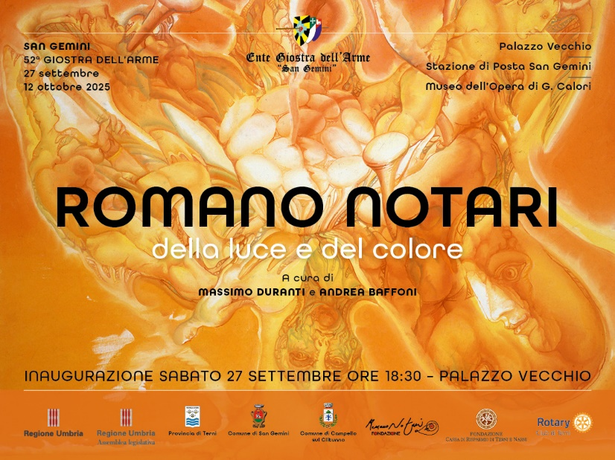 1. 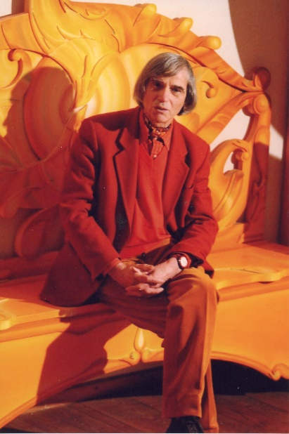
2.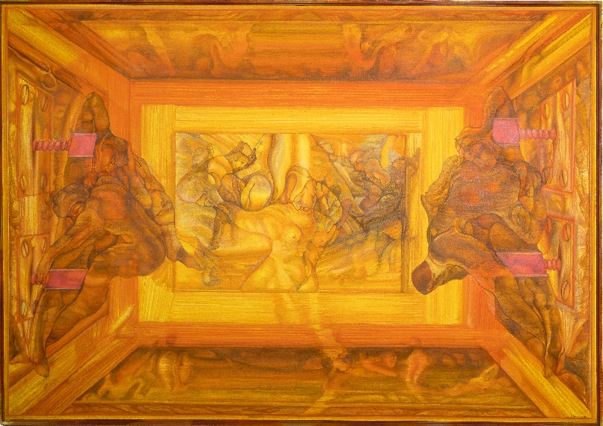 3. 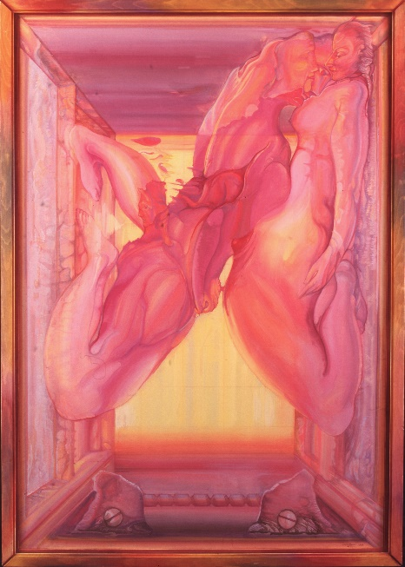
Immagini fornite a richiesta all’email (rachelechiarelli00@gmail.com)

